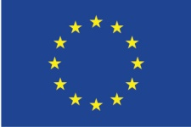 | 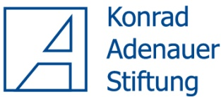 | 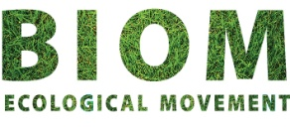

СТИМУЛИРОВАНИЕ И МОНИТОРИНГ РЕФОРМ В СФЕРЕ ОБРАЗОВАНИЯ КР

ПРОГРАММА

круглого стола

«Презентация результатов аналитических
обзоров в сфере образования в Кыргызской Республике»

Дата проведения: 25 октября 2016 г.

10.00 – 10.30 Регистрация, кофе
10.30 – 10.45 Открытие рабочей встречи. Приветственное слово:
к.п.н. Тууганбай Абдырахманович Конурбаев, Председатель Учебно-методического объединения по педагогическому образованию
к.ф.н. Владимир Коротенко, Координатор проекта, Координатор проекта в КР, Председатель ЭД «БИОМ»

10.45 – 12.00 Презентация отчета "Реформы содержания образования в Кыргызской Республике"
Марина Глушкова, Директор программ Центра социальной интеграции
12.00 – 13.00 Презентация отчета "Гендерное и инклюзивное измерение образования в Кыргызской Республике"
Зульфия Кочорбаева, Директор ОО "Агентство социальных технологий"
13.00 – 13.30 Общее обсуждение
13.30 Подведение итогов дня, кофе

